软 件 蓝 图
永鑫WMS系统 需求对接与方案确认书
项目名称 | 永鑫精工1.5亿支铣刀技改扩能项目——半成品立体仓、成品敏捷仓、线边柜
文档名称 | 永鑫WMS系统软件蓝图（需求对接与方案确认书）
文档编号 | 【待填写】
版本号 | V1.0
编制单位 | 广东楠柏莞科技有限公司
编制人 / 日期 | 【待填写】 / 2026年10月12日
审核人 / 日期 | 【待填写】 / 【YYYY 年 MM 月 DD 日】
批准人 / 日期 | 【待填写】 / 【YYYY 年 MM 月 DD 日】
文档状态 | ☑ 草稿 □ 评审中 □ 已确认

本文档为 永鑫WMS系统软件蓝图 的需求对接与方案确认用文档，须由甲乙双方共同评审确认。

系统功能与流程
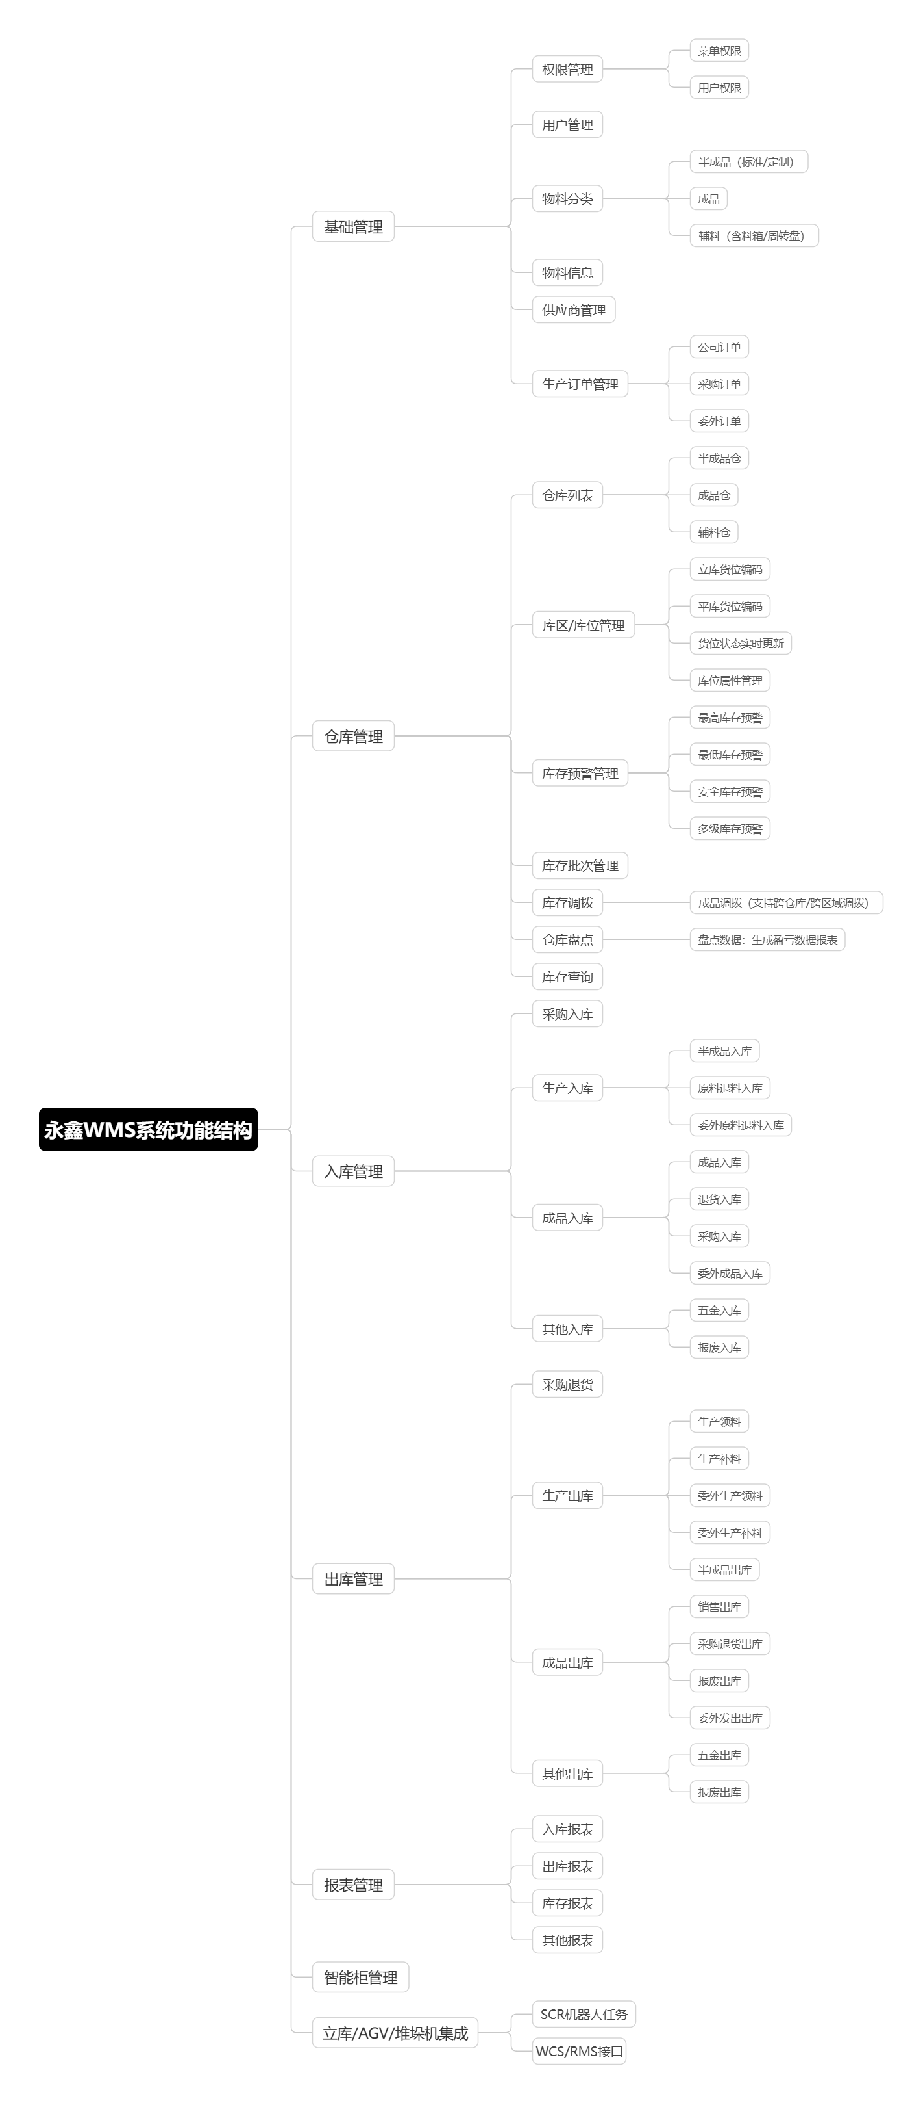
图 1 永鑫WMS系统功能结构图

序号 | 流程编号 | 名称 | 说明
1 | YX-WMS-BD-001 | 物料与分类管理流程 | 基础数据
2 | YX-WMS-BD-002 | 供应商与生产订单管理流程 | 基础数据
3 | YX-WMS-BD-003 | 库区/库位与设备绑定流程 | 基础数据
4 | YX-WMS-BD-004 | 权限与系统配置流程 | 基础数据
5 | YX-WMS-RK-001 | 采购入库流程（原料/外购料） | 入库管理
6 | YX-WMS-RK-002 | 生产入库流程（半成品/成品） | 入库管理
7 | YX-WMS-RK-003 | 委外与退货入库流程 | 入库管理
8 | YX-WMS-RK-004 | 线边柜自切料入库流程 | 入库管理
9 | YX-WMS-RK-005 | 不良品入库流程 | 入库管理
10 | YX-WMS-CK-001 | 生产领料出库流程（原料/半成品） | 出库管理
11 | YX-WMS-CK-002 | 成品销售出库流程 | 出库管理
12 | YX-WMS-CK-003 | 采购退货与报废出库流程 | 出库管理
13 | YX-WMS-CK-004 | 库存调拨流程 | 出库管理
14 | YX-WMS-KC-001 | 库存预警与批次管理流程 | 库存管理
15 | YX-WMS-KC-002 | 仓库盘点与库存调整流程 | 库存管理
16 | YX-WMS-KC-003 | 格子库存调整流程（拆分/合并） | 库存管理
17 | YX-WMS-KC-004 | 库存查询与报表导出流程 | 库存管理
18 | YX-WMS-SB-001 | 上位系统数据同步流程（ERP/MES/WMS） | 设备集成
19 | YX-WMS-SB-002 | WCS/RMS设备调度与状态采集流程 | 设备集成
20 | YX-WMS-SB-003 | 开柜记录上报流程 | 设备集成
21 | YX-WMS-XT-001 | 不良品处理流程 | 辅助流程
22 | YX-WMS-XT-002 | 操作日志留痕流程 | 辅助流程

流程编号 | YX-WMS-BD-001 | 名称 | 物料与分类管理流程
流程说明 |  | 流程图
管理员登录WMS管理端，维护物料分类（半成品、成品、辅料）及具体物料信息（编码、名称、规格、单位、保质期等）。  物料需与格子柜系统中的“格子与物料类型绑定”逻辑保持一致。  物料信息支持批量导入、导出，变更时记录操作日志。  异常处理  物料编码重复：提示“编码已存在，请重新输入”。  分类下有物料时不允许删除分类。  批量导入格式错误：提示具体错误行与原因。 |  | 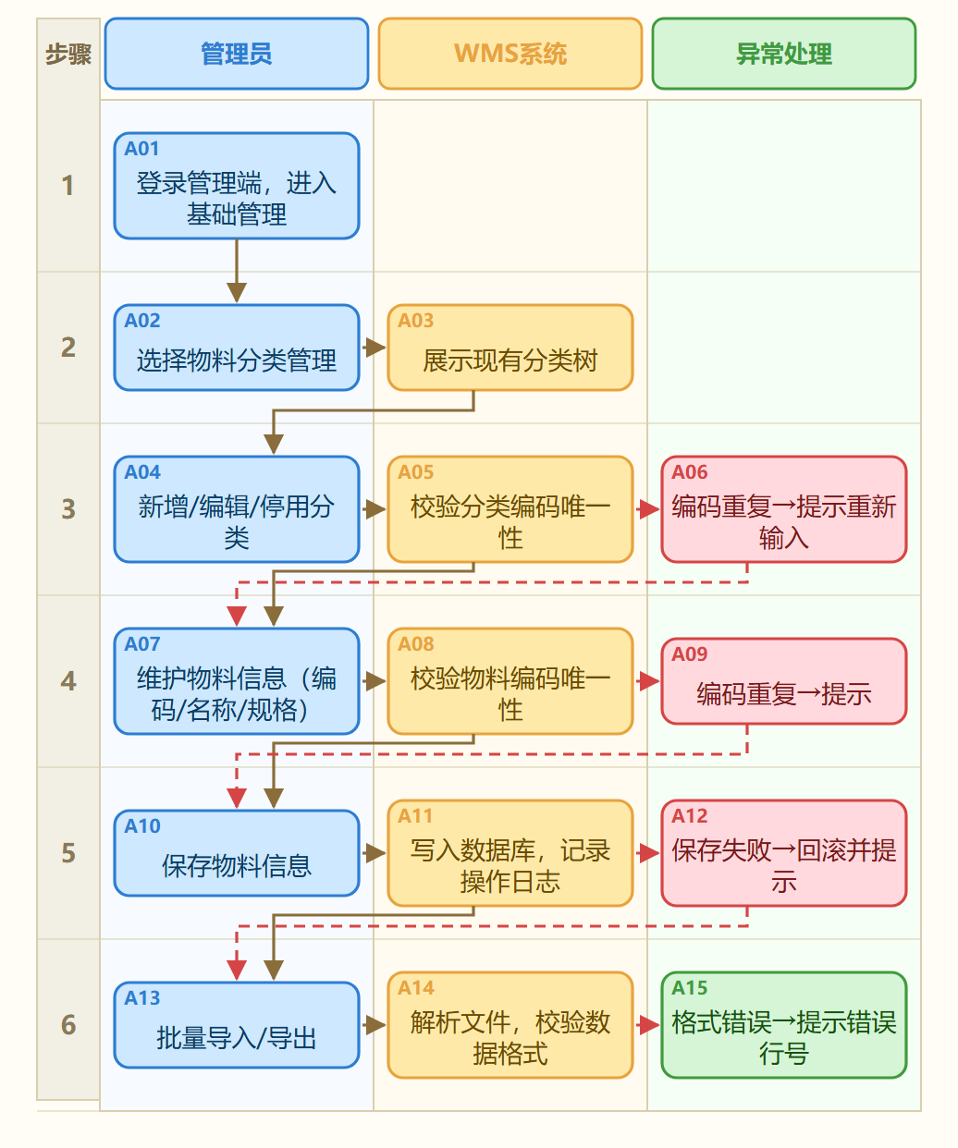  图 2 YX-WMS-BD-001 物料与分类管理流程流程图

流程编号 | YX-WMS-RK-001 | 名称 | 采购入库流程（原料/外购料）
流程说明 |  | 流程图
供应商送货到厂，仓管员检查外包装与货物是否损坏。  在ERP中根据采购订单生成收料通知单，WMS接收后自动通知检验员。  检验合格后，根据物料属性分配库位：半成品原料分配至立库，辅料分配至线边柜。  不合格品走退货或废品入库流程。  异常处理  外包装损坏：联系采购业务员，供应商退货。  检验不合格：转入不良品处理流程（YX-WMS-RK-005）。  库位不足：告警并提示人工介入。  ERP同步失败：自动重试，仍失败则告警并记录日志。 |  | 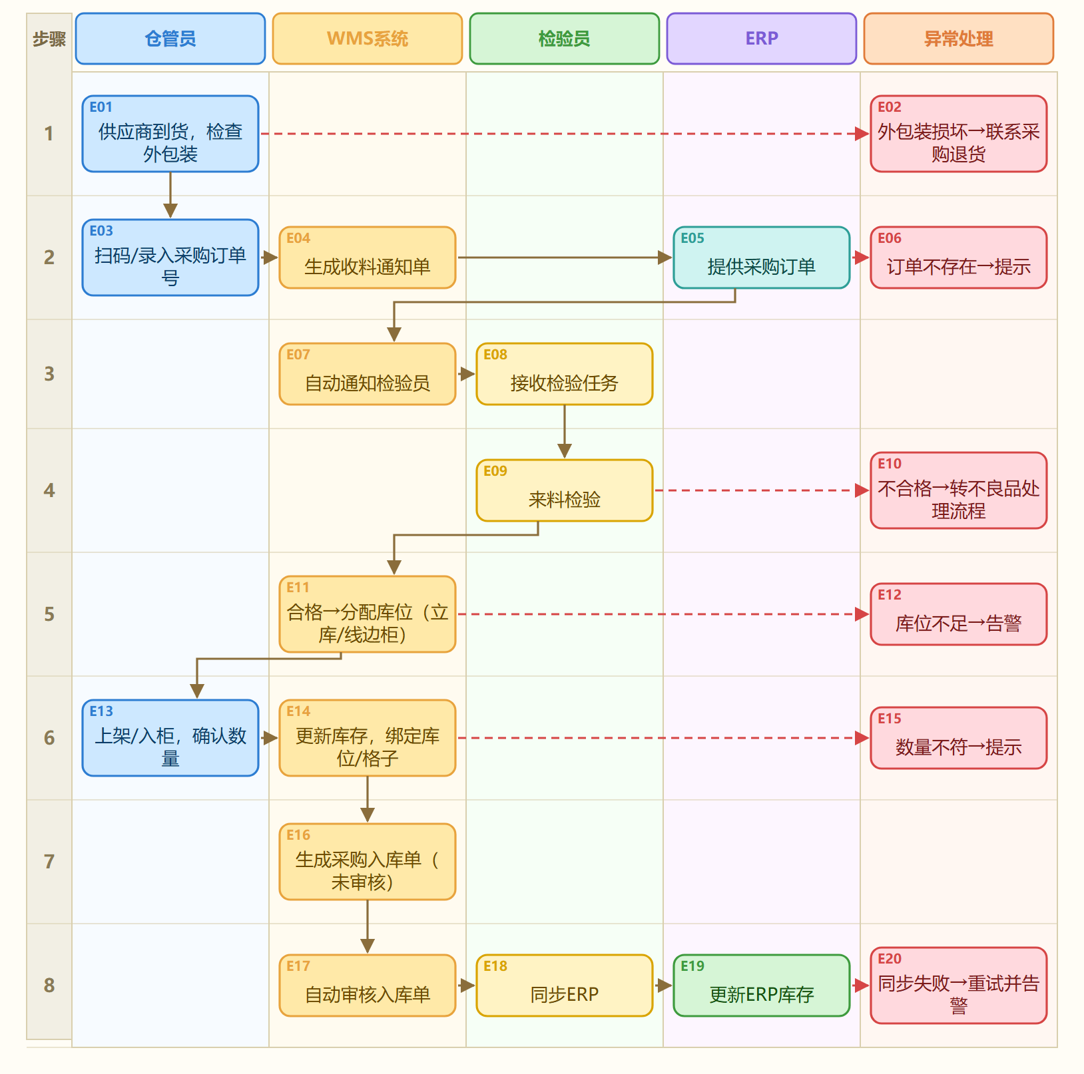  图 3 YX-WMS-RK-001 采购入库流程（原料/外购料）流程图

